*Svensk Potatis presenterar nya favoritrecept med utvalda potatissorter i säsong varje månad.*

*Bild och recept är fria för publicering.*

**Månadens recept december 2015 – Janssons frestelse**  
Allra bäst blir en Janssons frestelse när man steker löken så att den blir glansig och fin samt vispar ihop ansjovsspadet med vispgrädden och mjölken. En Jansson är ett absolut måste på julbordet och passar utmärkt som vickning på kvällskvisten.

**Janssons frestelse**

*6 - 8 portioner vid buffé*

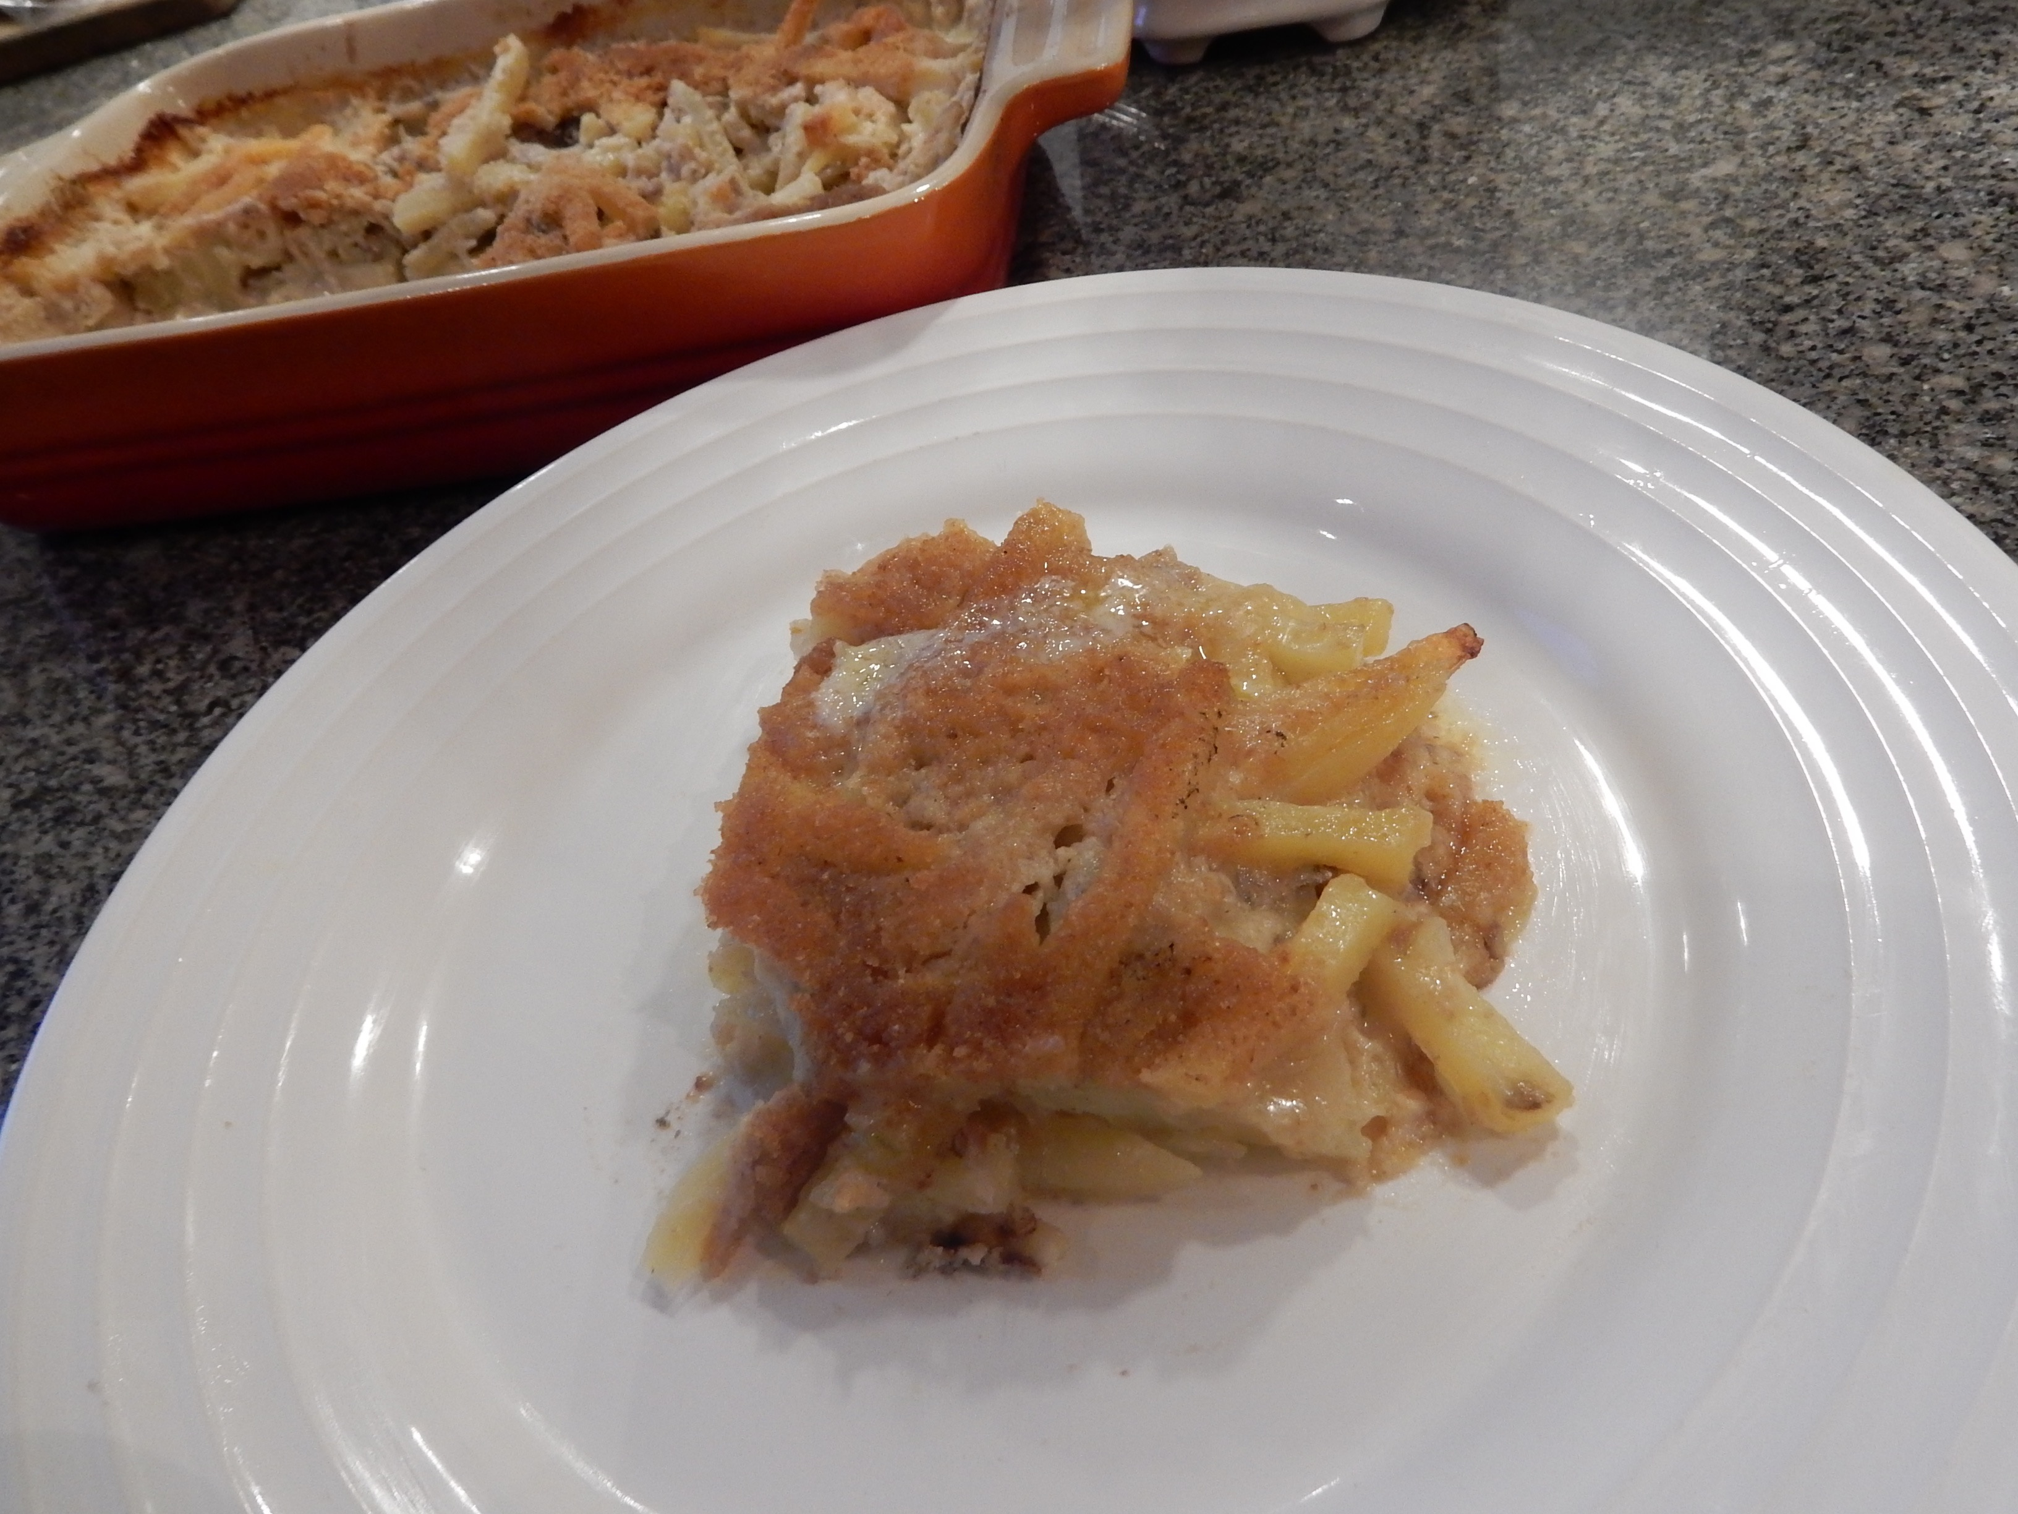1 kg potatis, välj helst en fast sort, Belana, Sava   
 eller annan favoritsort

3 st ganska stora gula lökar  
2 msk smör, *att steka löken i*  
3 dl vispgrädde  
1 dl mjölk  
250 g ansjovisfiléer, *spara spadet*salt och peppar3 msk smör*, att klicka över*  
2 msk ströbröd

**Tillagning**

1. Sätt på ugnen på 200°C.
2. Skiva löken och fräs den i ordentligt med smör i en stekpanna. Den är klar när den blivit genomskinlig och gyllene.
3. Skala potatisen och skär den i strimlor om 3 – 4 mm. Den ska inte sköljas när den strimlats, man behöver stärkelsen i potatisen som binder grädden
4. Smöra en ugnssäker form, varva potatis, lök och ansjovis. Det ska vara potatis underst och överst.
5. Vispa ihop grädde, mjölk och ansjovisspad och häll det över. Salta och peppra lite lätt.
6. Fördela ut smörklickar på toppen och strö över ströbröd.
7. Gräddagratängen i nedre delen av ugnen ca 1 timma eller tills grädden kokat ihop och potatisen är mjuk.
8. Servera gärna med gott knäckebröd och ost.

*Kontaktperson: AnnaKarin Hamilton,* [*annakarin@svenskpotatis.se*](mailto:annakarin@svenskpotatis.se) *0705 – 34 90 63*